Лекция 11 Магнитные цепи с переменными магнитодвижущими силами

Общие сведения о цепях с переменной магнитодвижущей силой и их особенности
Магнитные цепи с переменной м. д. с. широко применяют при создании разнообразной электрической аппаратуры и электрических машин переменного тока.
Магнитные цепи, магнитное поле которых обычно возбуждается катушками с ферромагнитными сердечниками, питающимися от источников переменного тока, называются магнитными цепями с переменными м. д. с. Для усиления магнитного поля и придания ему требуемой конфигурации электрические машины и аппараты снабжают ферромагнитными сердечниками.
Одной из особенностей магнитных цепей с переменной м. д. с. является то, что токи в обмотках и магнитные потоки в сердечниках взаимосвязаны, т. е. магнитный поток зависит от токов в обмотках, а токи зависят от характера изменения магнитного потока. Эта взаимосвязь усложняет исследование магнитных цепей с переменной м. д. с.
Другой особенностью магнитных цепей с переменной м. д. с. является то, что наряду с активной мощностью, расходуемой в активном сопротивлении r катушки, эта мощность расходуется также на нагрев ферромагнитного сердечника, что обусловлено гистерезисом и вихревыми токами. Активную мощность, расходуемую на нагрев сердечника, часто называют потерями мощности в стали (Р_{с}). Нагревание магнитопроводов ухудшает их энергетические показатели.
В ферромагнитном сердечнике под действием переменного магнитного потока, пронизывающего сердечник, возникают вихри тока, которые замыкаются в сердечнике. Такие токи называются также токами Фуко (рис. 8.1, в). Вихревые токи производят размагничивающее действие на магнитопровод, так как, согласно правилу Ленца, магнитное поле вихревых токов является размагничивающим по отношению к магнитному полю, их индуцирующему. Размагничивающее действие вихревых токов сильнее проявляется в середине сердечника и меньше на его поверхности, так как участки в середине сердечника охватываются большими вихревыми токами, чем участки, близкие к поверхности.
Так как размагничивающее действие вихревых токов уменьшается от центра сердечника к его поверхности, то происходит как бы вытеснение основного магнитного потока из середины сердечника к поверхности, т. е. создается магнитный поверхностный эффект.
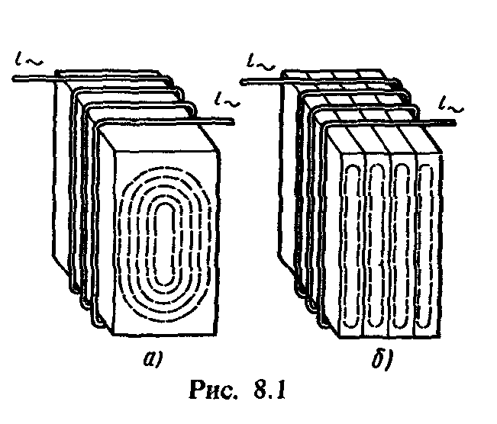
Иными словами,вихревые токи экранируют внутренние участки магнитопровода от основного магнитного потока, создаваемого током катушки. Магнитный поверхностный эффект растет с повышением частоты переменного тока и особенно заметно начинает проявляться при частотах порядка тысяч герц и выше.
Для уменьшения потерь энергии от вихревых токов и снижения их экранирующего действия магнитопроводы изготовляют набранными в большинстве случаев из тонких листов стали, изолированных друг от друга лаком (рис. 8.1,6). В таком магнитопроводе вихревые токи уменьшаются, так как они замыкаются в тонких листах по узким вытянутым путям, что приводит к повышению электрического сопротивления. В пределах каждого листа (если его толщина мала) неравномерность распределения магнитного потока незначительна, так как экранирующее действие вихревых токов невелико.
Экранирующее же действие вихревых токов уменьшается потому, что магнитопровод разделен на отдельные листы, находящиеся в одинаковых условиях. Следует отметить, что плоскость листов магнитопровода должна быть параллельна направлению магнитного потока для того, чтобы не увеличивалось магнитное сопротивление.
Для различных частот существуют свои оптимальные толщины листов. В частности, при промышленной частоте 50 Гц применяют листы толщиной 0,35—0,5 мм, при частоте 400 Гц - листы толщиной 0,1—0,35 мм, при частотах порядка тысяч герц — листы толщиной 0,02—0,05 мм, а при более высоких частотах толщина листов доходит до 0,005 мм,
Для частот до 30—50 МГц применяют сердечники, выполненные из магнитодиэлектриков и ферритов, которые обладают большим удельным электрическим сопротивлением. Магнитодиэлектрики состоят из спрессованных зерен ферромагнитного вещества, размер которых порядка нескольких микрометров, и связывающего их диэлектрика. Ферриты — магнитные материалы полупроводникового типа — изготовляются из спрессованных порошков с последующим отжигом. Магнитные свойства ферриты сохраняют до температуры 70—120°С. Для повышения удельного сопротивления электротехнической стали в нее добавляют до 4,8 маc. % Si.
Таким образом, при расчете любого электротехнического устройства, в котором содержится магнитная цепь с переменной м. д. с., необходимо учитывать явления, обусловленные гистерезисом и вихревыми токами.

Лекция 11а Идеализированная катушка с ферромагнитным сердечником в цепи синусоидального тока
В ферромагнитном сердечнике зависимость магнитного потока от тока катушки обычно представляют графически в виде петли гистерезиса или приближенно кривой намагничивания, т. е. нелинейной зависимостью.
Если идеализированная катушка с ферромагнитным сердечником включена на синусоидальное напряжение u = U_{m} sin ωt, то переменный ток, протекающий через нее, возбуждает в сердечнике переменный магнитный поток Ф. Магнитный поток, в свою очередь, индуцирует в обмотке ЭДС. е = - WdФ/dt, которая не пропорциональна изменению тока, так как индуктивность L катушки с ферромагнитным сердечником не постоянна. Согласно второму закону Кирхгофа, для идеализированной катушки с ферромагнитным сердечником u = - е, или
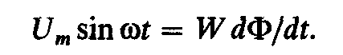(2)
Из (2) находим характер изменения магнитного потока во времени в сердечнике 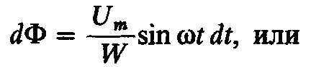
Постоянная интегрирования К, представляющая собой постоянную составляющую основного магнитного потока, равна нулю, так как при установившемся режиме магнитный поток создается синусоидальным напряжением катушки, которое в этом случае не имеет постоянной составляющей, а значит, не имеет постоянных составляющих ток i и м. д. с. i W. Следовательно, окончательно имеем
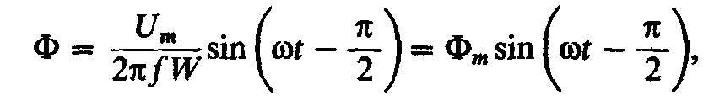(3)
где
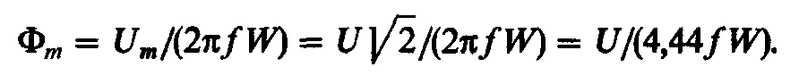(4)
Из уравнения (3) следует, что при синусоидальном напряжении на зажимах катушки с ферромагнитным сердечником основной (рабочий) магнитный поток в сердечнике изменяется во времени также синусоидально, причем максимальное значение магнитного потока, согласно (4), прямо пропорционально амплитуде напряжения U_{m} и обратно пропорционально его частоте f.
Форма кривой тока идеализированной катушки.
Если рабочий магнитный поток синусоидален, то изменение во времени тока катушки значительно отличается от синусоидального. Кривая тока может быть построена по заданным зависимостям магнитного потока Ф(t) и Ф (i), что изображается графически замкнутой динамической петлей, подобной петле гистерезиса В (H), так как В и Ф, а также Н и i пропорциональны соответственно друг другу.
Зависимость Ф(i) находят путем расчета магнитной цепи, используя при этом динамическую петлю гистерезиса В(Н), которая, в свою очередь, должна соответствовать заданной частоте f и иметь В_{m} = Ф_{m}/s,где s — площадь поперечного сечения ферромагнитного сердечника. При построении синусоидальной зависимости Ф(t) необходимо использовать выражения (3) и (4).
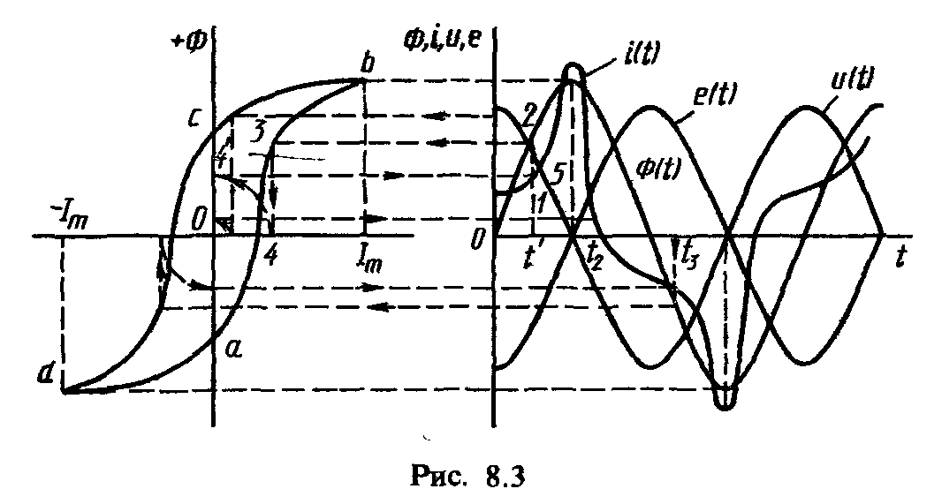
На рис. 8.3 приведено построение кривой тока i(t) по заданным кривым Ф(t) и Ф(i), а также даны графики зависимости u(t) и e(t). При построении кривой i(t) определение ординат тока первой четверти периода производят по абсциссам восходящей ветви аb динамической петли abcd, а для второй четверти периода — по абсциссам нисходящей ветви bc. Так, для момента времени t' (точка 1) по кривой Ф(t) определяют значение магнитного потока Ф' (ордината 1-2), а затем для того же значения магнитного потока Ф' по кривой Ф(i) (ордината 3-4} находят значение тока i’ (абсцисса 0-4); после этого найденное значение тока i' откладывают из точки 1 вверх и находят ординату (1-5) кривой тока i(t). Проделав подобные построения для различных моментов времени, находят ряд точек, соединив которые между собой плавной кривой получают искомый график тока i(t).
Построенная таким образом кривая тока для идеализированной катушки с ферромагнитным сердечником является несинусоидальной, симметричной относительно оси абсцисс, причем нулевая фаза тока i из-за влияния гистерезиса опережает нулевую фазу потока Ф; максимальных значений ток и поток достигают в одно и то же время. Несинусоидальность формы кривой тока определяется нелинейной зависимостью магнитного потока от тока, причем отличие от синусоиды будет тем больше, чем больше отклоняется от прямой форма динамической петли abcd. Кроме того, чем шире эта петля, тем больше сдвиг начальных фаз тока и магнитного потока.
На рис. 8.4 представлена вольт-амперная характеристика (в. а. х.) U_{m}(I_{m}) идеализированной катушки с ферромагнитным сердечником, показывающая связь максимальных значений тока и напряжения катушки. Видно, что при небольших значениях амплитуд напряжений, т. е. когда ферромагнитный сердечник намагничен не до насыщения, зависимость между током и напряжением близка к линейной (участок 0А). С ростом амплитуды напряжения катушки и, следовательно, степени насыщения сердечника при максимальных магнитных потоках зависимость между током и напряжением резко отличается от линейной, а значит, и токи катушки все более отличаются от синусоидальных.
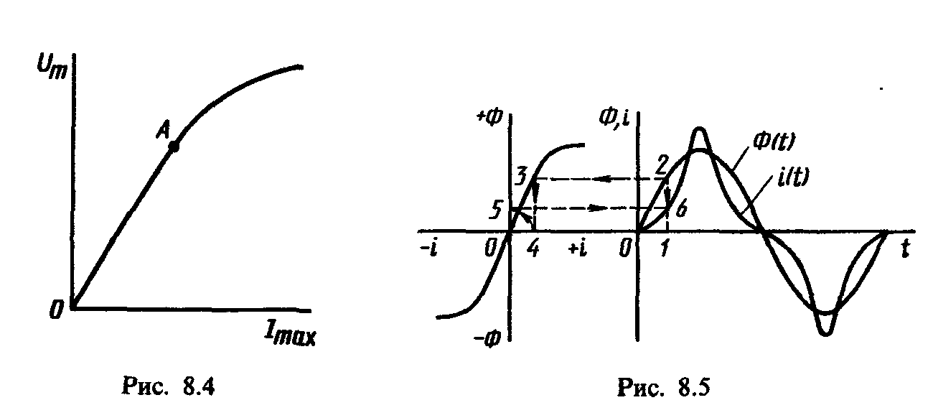
Из графиков рис. 8.3 видно, что при Ф = 0 напряжение катушки u и ток катушки не равны нулю. Это говорит о том, что идеализированная катушка потребляет активную мощность, которая равна потерям мощности Р_{с} в ее ферромагнитном сердечнике. Для упрощения анализа процессов, наблюдаемых в идеализированных катушках со стальным сердечником, часто пренебрегают потерями на гистерезис и вихревые токи, вследствие чего намагничивание и размагничивание ферромагнитного сердечника происходят по одному и тому же закону (рис. 8.5). В этом случае кривая тока симметрична относительно обеих осей координат и отсутствует сдвиг начальных фаз тока i и магнитного потока Ф.
Следует отметить, что значительное влияние на амплитуду и форму кривой тока оказывает воздушный зазор в магнитной цепи, с увеличением которого форма кривой тока i(t) приближается к синусоидальной, растет амплитуда тока и зависимости Ф(i) и U_{m}(I_{m}) становятся близкими к линейным. Зависимость тока от воздушного зазора является одной из особенностей катушек с ферромагнитными сердечниками, когда катушки подключены к переменному напряжению.
Эквивалентный синусоидальный ток и векторная диаграмма идеализированной катушки. При анализе цепей, в которых имеются катушки с ферромагнитным сердечником, часто действительный несинусоидальный ток катушки заменяют эквивалентным синусоидальным током, так как при несинусоидальном токе весьма сложно проводить количественный анализ процессов, наблюдаемых в электрических и магнитных цепях. Такая замена упрощает расчеты цепей, так как позволяет применять все методы расчета цепей синусоидального тока, а также строить для них векторные диаграммы. Условием эквивалентности несинусоидального тока синусоидальному являются равенство действующих значений этих токов и равенство потерь, вызываемых этими токами.
При замене несинусоидального действительного тока эквивалентным синусоидальным действующее значение последнего должно быть равно действующему значению действительного тока, определяемому по общей формуле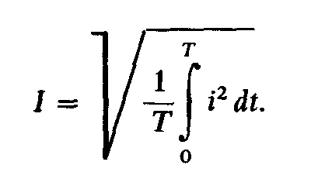
Так как идеализированная катушка потребляет из сети активную мощность, то эквивалентный синусоидальный ток должен быть сдвинут по фазе относительно напряжения сети на угол φ с таким расчетом, чтобы средняя мощность этой цепи за период Т
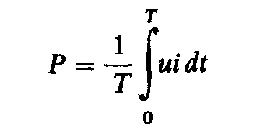
была равна активной мощности Р_{c}, потребляемой идеализированной катушкой из сети: 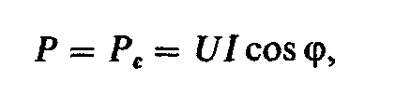
где I — действующее значение эквивалентного тока.
Вольт-амперные характеристики U(I), показывающие связь между действующими значениями эквивалентного синусоидального тока и напряжением идеализирован-ных катушек, аналогичны представленной на рис. 8.4. Эти в. а. х. нелинейны, т. е. напряжение U и ток I не пропорциональны друг другу; следовательно, полное электрическое сопротивление катушки Z₀ = U/I не постоянно, а зависит от действующего значения напряжения U, что является характерной особенностью катушки с ферромагнитным сердечником.
Замена действительного несинусоидального тока эквивалентным синусоидальным позволяет построить векторную диаграмму идеализированной катушки с ферромагнитным сердечником (рис. 8.6, a).
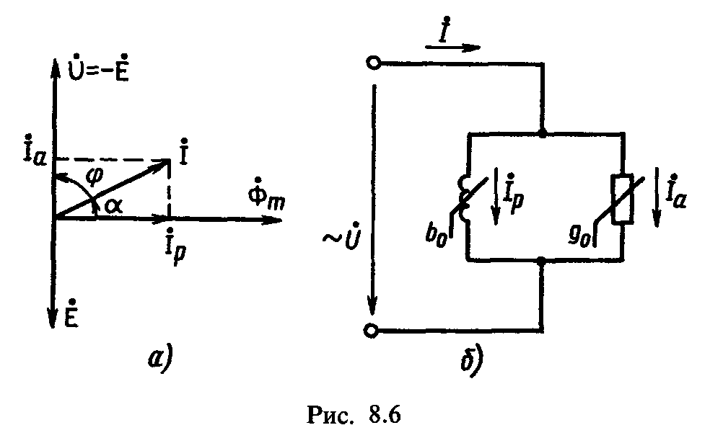
Так как ток и напряжение сдвинуты по фазе относительного друг друга на угол φ, то при построении векторной диаграммы эквивалентный ток I разлагают на две составляющие: активный ток I_{а} = I cos φ = I sin α, совпадающий по фазе с напряжением и обусловленный потерями мощности в ферромагнитном сердечнике от гистерезиса и вихревых токов, и реактивный ток I_{p} = I sin φ = I cos α, возбуждающий основной магнитный поток Ф и совпадающий с ним по фазе.
Таким образом,
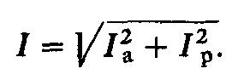(5)
При построении векторной диаграммы идеализированной катушки вначале откладывают вектор магнитного потока Ф_{m}.
Согласно (1), Для синусоидального магнитного потока Ф = Ф_{m} sin ωt эта связь в идеализированной катушке имеет вид
(1)
ЭДС. Е, индуцируемая в витках катушки основным магнитным потоком, отстает от него на угол π/2. Поэтому на векторной диаграмме вектор E отстает по фазе от Ф_{m} на угол π/2. Напряжение U, приложенное к зажимам катушки, уравновешивается ЭДС. E, поэтому на векторной диаграмме вектор U диаметрально противоположен вектору E, т. е. вектор U на векторной диаграмме опережает по фазе вектор E на угол π, а вектор Ф_{m} — на угол π/2. Построение вектора тока I производится по его активной и реактивной составляющим.
Активная составляющая эквивалентного тока определяется по формуле
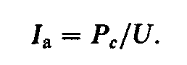(6)
Здесь Р_{с} — активная мощность, потребляемая катушкой из сети. Эту мощность можно вычислить по формуле
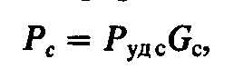
где Р_{удс} — удельные потери мощности на килограмм массы сердечника, которые приводятся в справочной литературе, Вт/кг;
G — масса сердечника, кг.
Для вычисления реактивной составляющей эквивалентного тока можно воспользоваться формулой
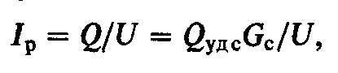(7)
где Q — реактивная мощность намагничивания идеализированной катушки, т. е. мощность, необходимая для образования основного потока;
Q_{удс} — удельная реактивная мощность намагничивания, BAр/кг, т. е. реактивная мощность, приходящаяся на килограмм массы сердечника.
На векторной диаграмме угол сдвига фаз между током и магнитным потоком, обусловленный потерями мощности в ферромагнитном сердечнике от гистерезиса и вихревых токов, называется углом потерь α = π/2 - φ. Практически угол α составляет несколько градусов.
При исследовании магнитных цепей с ферромагнитными сердечниками удобно заменять их эквивалентными схемами без ферромагнитных сердечников с таким соединением ее элементов, чтобы при одинаковом напряжении на зажимах цепи и эквивалентной схемы они имели одинаковые значения токов и мощностей. В эквивалентной схеме потери в ферромагнитном сердечнике представляют потерями в эквивалентном активном сопротивлении, т. е., согласно схеме замещения индуктивной катушки, магнитное поле создается в неферромагнитной среде. На рис. 8.6,б представлена схема замещения идеализированной катушки. В этой схеме содержатся активная проводимость g₀ = I_{a}/U, учитывающая наличие активной составляющей тока, и реактивная проводимость b_{о} = I_{p}/U, которая учитывает реактивную составляющую тока.

Лекцмя 11б(вариант) Форма кривых тока и напряжения в катушке с ферромагнитным сердечником
В катушке с ферримагнитным сердечником при синусоидальном напряжении на зажимах токи несинусоидальные, а при синусоидальных токах в напряжениях появляются высшие гармоники.
Форма кривой тока при синусоидальном напряжении (R=0, Ф_{S}= 0).
Пусть
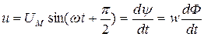.
Тогда
,
где 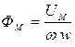− амплитуда магнитного потока.
Таким образом, при синусоидальном напряжении на входе катушки магнитный поток синусоидален.
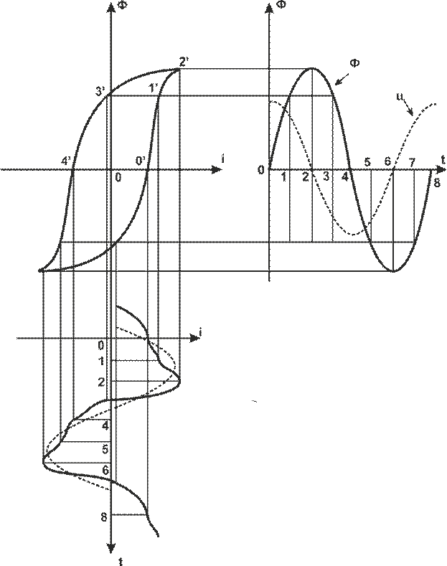
Кривая тока отлична от синусоиды. максимумы i(t) и Ф(t) по времени совпадают, но ток проходит через 0 раньше, чем магнитный поток, что обусловлено гистерезисом. Кривая тока содержит высшие гармоники преимущественно третью пятую и седьмую.
В другом предельном случае, когда ток изменяется по синусоидальному закону, кривые магнитного потока и напряжения отличны от синусоиды. Но если кривая магнитного потока имеет уплощенную форму, форма кривой напряжения заострена.
В общем случае, как кривая тока, так и кривая напряжения могут оказаться несинусоидальными.

